中國文化大學教育部高教深耕計畫成果紀錄表

子計畫 | B2-1 建構中華文化軸線計畫
具體作法 | 舉辦微學分課程
主題 | 心靈朝聖之旅：《我出去一下》
內容  （活動內容簡述/執行成效） | 主辦單位：文學院  活動日期：108年10月30日  活動地點：大典312  主 講 者：張瑞文  參與人數： 42 人（教師 1 人、學生 41 人、行政人員 0 人、校外 0 人）  內 容：中華文化特色微學分課程  執行成效：由德國小說翻拍的電影《我出去一下》，主角在追尋上帝的過程中，實際上是在追尋自我。透過此次演講，引導同學們思考自己的存在意義及價值。
活動照片  (檔案大小以不超過2M為限) | 活動照片電子檔名稱  (請用英數檔名) | 活動照片內容說明(每張20字內)
 |  | 講座一開始，先帶同學們觀賞《我出去一下》。
 | 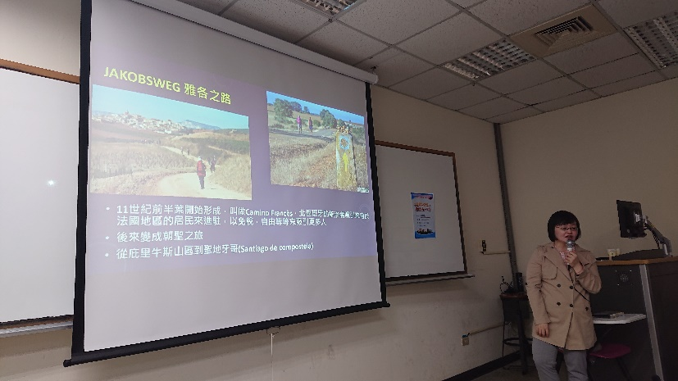 | 講者介紹片中出現的雅各之路的歷史進程。
 | 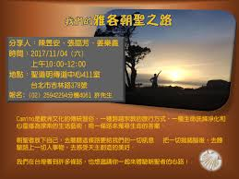 | 介紹先前在臺灣曾舉辦過的《我們的雅各朝聖之路》分享會。
 | 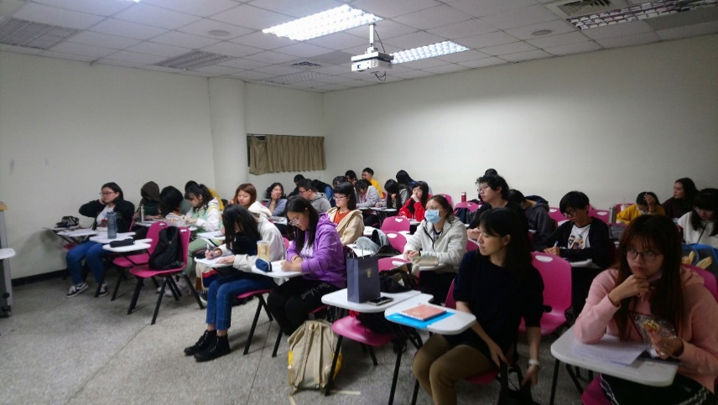 | 同學認真聽講，並填寫學習紀錄表。

